**关于如何进行不同方案的公平比较的讨论:**

目前仿真中的实验设置一般是: 在测试阶段,设定一个SNR,根据已知的SNR值向信号中添加噪声.

该过程的计算公式参考了一些代码和论坛.

[如何在信号中添加噪声以及awgn函数的不同用法 - 知乎 (zhihu.com)](https://zhuanlan.zhihu.com/p/507666471)

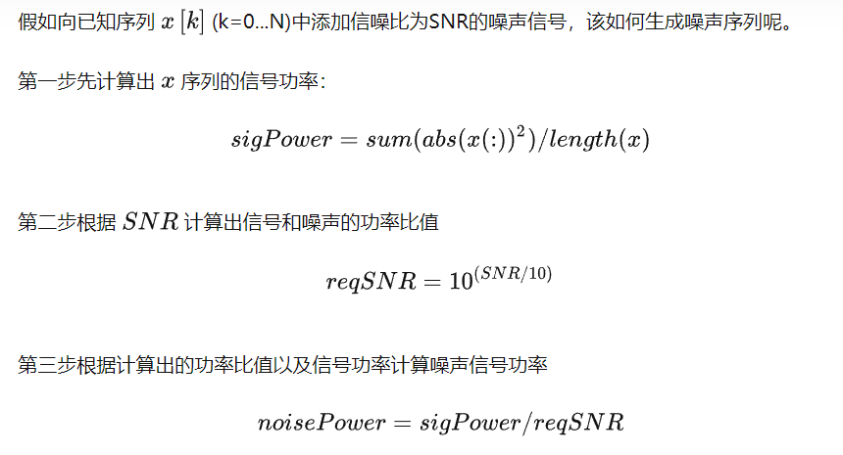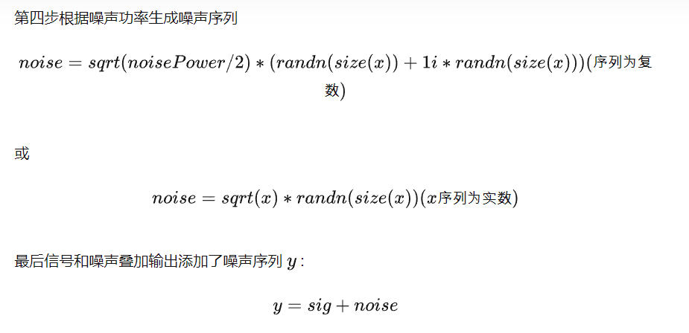

已知功率P = 能量/时间 (单位时间内做功的多少)[模拟信号]

而对于**数字信号**来说,信号的平均功率, 应该等于

各个离散点的能量/信号长度

其中各离散点的能量为各点幅度值的平方和.即可表示如下

$$P=\frac{1}{N}\sum_{i=1}^{N}{ }|x(i)|^{2}$$

关于对于高斯白噪声的方差等于功率的推导

[高斯白噪声功率的计算 - 知乎 (zhihu.com)](https://zhuanlan.zhihu.com/p/452409122)

目前仿真中采取的一些具体处理:

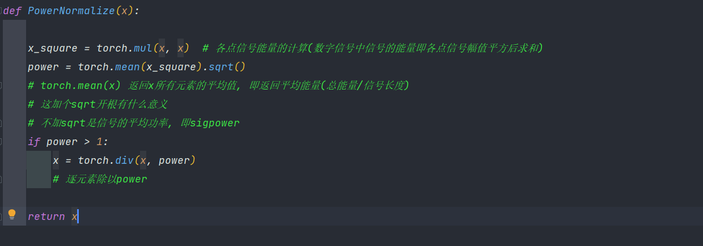

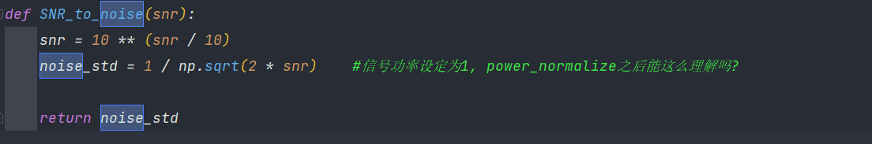

有关高斯白噪声的方差是否等于功率?

[白噪声的方差等于什么_百度知道 (baidu.com)](https://zhidao.baidu.com/question/369362806302624204.html#:~:text=%E5%BD%93%E5%9D%87%E5%80%BC%E4%B8%BA%E9%9B%B6%E6%97%B6%EF%BC%8C%E9%AB%98,%E9%83%BD%E6%98%AF%E8%80%83%E8%99%91%E5%8F%8C%E8%BE%B9%E7%9A%84%E3%80%82)